《操作系统》课程实验报告
实验名称 | Linux命令及虚拟机 |  |  |  |  | 实验序号 | 1
姓 名 | 欧泽翘 | 系院专业 | 信管 | 班 级 | 1020715 | 学 号 | 0470
实验日期 | 2012年11月2日 |  | 指导教师 | 邱文峰 |  | 成 绩
一、实验目的和要求
1．了解Linux操作系统的发行版本；
2．了解Vitural Box的使用；
3．掌握Red Hat Linux 系统的安装方法；
4．熟悉Red Hat Linux操作系统的环境；
5．掌握Red Hat Linux 系统下各类常用的命令使用。
二、实验预习内容

三、实验设备
1. 硬件配置： 内存： 1GB
硬盘： 8GB
- 软件配置： 磁盘文件格式：NTFS, 以支持大的镜像文件
操作系统 ：Win32 XP +
3. 软件 ：VirtualBox Red Hat Linux Server ISO安装软件包
四、实验内容及步骤
1．安装VirtualBox；
2．创建虚拟机；
3．安装Red Hat Linux；
4．Linux操作系统图形用户界面下的快捷键使用；
5．参考一系列命令说明完成实验；
（说明若是编程实验，以流程图说明基本程序逻辑，列举主要函数的定义及基本用法，说明程序实现的基本原理）
五、实验结果、分析与心得
1．执行命令的结果：
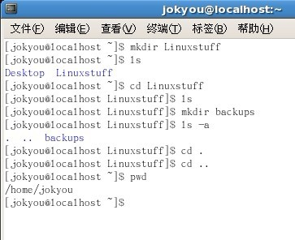
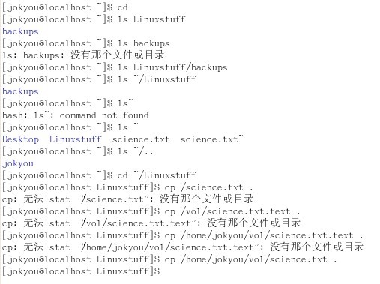
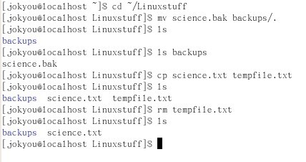
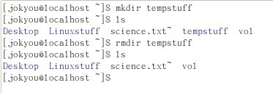

2．按照步骤一步一步慢慢做。

3．一定要清楚文件在哪个目录，还有文件名，不然命令就会出错，因为会找不到文件。
教师评语：

成绩:

教师签字：

实验报告编写说明：

- 实验名称和实验编号：填写以所用实验指导书内容为准；
- 系院专业：填写学生所在的系院和专业中文名称，可以简述（如计算机科学与技术）；
- 班级：填写学生所在的自然班号（7位）；
- 实验目的和要求、实验项目摘要：填写以所用实验指导书内容为准；
- 实验预习内容：填写学生实验前所做的准备情况（包括资料查阅和上机预学）；
- 实验结果与分析：填写实验结果完成情况和实验中所遇问题及解决方法（或体会）；
- 成绩：由指导教师填写，采用中文五级制。

注：* 实验报告填写时，注意输入信息的字体格式（宋体、五号），如果用复制应采用选择性粘贴的 “无格式文本”方法完成；
* 实验结果文件另外送交存档（文件目录存储结构由指导教师指定）。

